Học sinh Tiểu học Giang Biên thi cắm hoa nghệ thuật chào mừng ngày 8/3
Nhân kỉ niệm 113 năm ngày thành lập Phụ nữ Việt Nam, sáng nay, ngày 6/3/2023 trường Tiểu học Giang Biên đã tổ chức Hội thi cắm hoa cho các em học sinh các lớp. Hội thi được đông đảo các em học sinh các khối lớp tham gia nhiệt tình, hào hứng, có tinh thần trách nhiệm.
Để cổ vũ tinh thần cho các đội thi đông đảo cô giáo cùng các bạn học sinh đã có mặt. Chỉ trong một thời gian ngắn, các đội thi đã hoàn thành sản phẩm dự thi của mình. Những bông hoa tươi thắm được chăm chút, cắt tỉa gọn gàng theo từng chủ đề làm cho cuộc thi thêm ý nghĩa. Ấn tượng với các em học sinh,tuy còn nhỏ nhưng qua Hội thi các em cũng đã phần nào hiểu được ý nghĩa của ngày Quốc tế phụ nữ 8/3.
Các em đều hào hứng, vui tươi và đều muốn thể hiện tình cảm, lòng biết ơn sâu sắc với các mẹ, các cô của mình. Kính chúc các bà, các mẹ và các cô giáo luôn xinh tươi, vui vẻ, và hạnh phúc.
Dưới đây là một số hình ảnh đẹp trong hội thi:
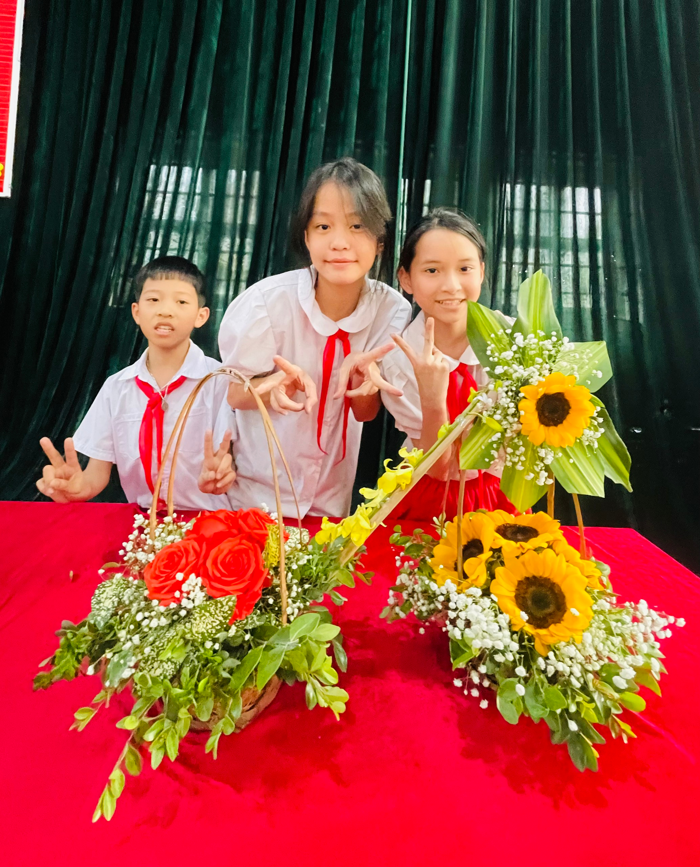
Tác phẩm nghệ thuật của lớp 5A3
